基于ARMA模型的中国城乡居民收入差距预测和分析
摘要：随着我国经济的快速发展，人们生活水平逐步提高，但是城乡之间收入差距也在不断扩大。这个问题已引起社会各界的高度关注。本文根据1978－2006年有关数据，对城乡居民收入差距情况进行分析和，并在此基础上预测2007年的城乡收入差距。
关键词：Box－Jenkins方法；ARMA模型；城乡收入差距

一、引言
改革开放以来， 我国城乡差距持续扩大， 城乡发展不平衡日益显著。农业、农村、农民问题日渐凸显。统筹城乡发展， 缩小城乡差距， 增加农民收入刻不容缓。时间序列预测就是一个可以用来预测未来我国城乡居民收入差距是否会更大的一种方法。
时间序列预测方法[1]的基本思想是： 预测一个现象的未来变化时， 用该现象的过去行为来预测未来， 即通过时间序列的历史数据揭示现象随时间变化的规律， 将这种规律延伸到未来， 从而对该现象的未来作出预测。现实中的时间序列都是非平稳的， 其变化受许多因素的影响， 有些起着长期的、决定性的作用， 使时间序列的变化呈现某种趋势和一定的规律性， 有些则起着短期的、非决定性的作用， 使时间序列的变化呈现出某种不规则性。 时间序列的变化大体可分解为以下几种： (1) 趋势变化， 指现象随时间变化朝着一定方向呈现出持续稳定的上升、下降或平稳的趋势; (2) 周期变化(季节变化)，指现象受季节影响， 按一固定周期呈现出的周期波动变化; (3) 循环变动， 指现象受不固定的周期呈现出的波动变化; (4) 随机变动， 指现象受偶然因素的影响而呈现出的不规则波动。时间序列一般是以上几种变化形式的叠加或组合。
ARMA模型是一种常用的随机时序模型，由Box、Jenkins创立，亦称B－J方法。ARMA模型有三种基本类型：自回归（AR：Auto－regressive）模型、移动平均模型（MA：Moving Average）模型；以及自回归移动平均（ARMA：Auto－regressive Moving Average）模型。

二、ARMA模型^{[2]}

1、AR模型
如果时间序列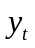是它的前期值和随机项的线性函数，即可表示为
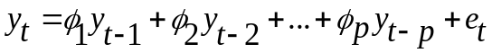 （1）
则称该时间序列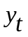是自回归序列，（1）式为自回归模型，记为AR（p）。实参数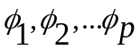称为自回归系数，是模型的待估参数。随机项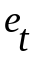是相互独立的白噪声序列，且服从均值为0、方差为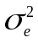的正态分布。随机项与滞后变量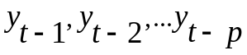不相关。不是一般性，在（1）中假定序列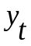均值为0。若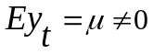，则令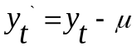，可将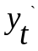写成(1)式的形式。记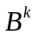为k步滞后算子，即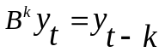，则模型（1）可表示为
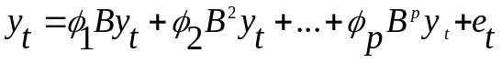 （2）
令 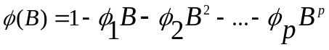
模型可简写为：
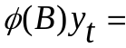 （3）
AR（p）过程平稳的条件是滞后多项式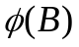的根均在单位圆外，即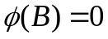的根大于1。

2、移动平均模型
如果时间序列（是它的当前和前期的随机误差项的线性函数，即可表示为
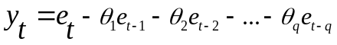 （4）
则称该时间序列是移动平均序列，（2）式为q阶移动平均模型，记为MA（q）模型。实参数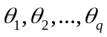为移动平均系数，是模型的待估系数。
引入滞后算子，并令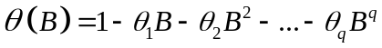
则模型（4）可简写为
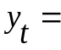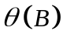 （5）
移动平均过程无条件平稳。但希望AR过程与MA过程能相互表出，即过程可逆。因此要求滞后多项式的根都在单位圆外，经推导可得
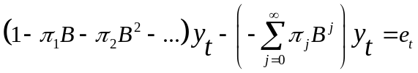 （6）
其中，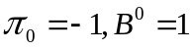，其他权重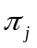可递推得到。称（6）为MA（q）模型的逆转形式，它等价与无穷阶的AR过程。

3、自回归移动平均模型
如果时间序列是它的当期和前期的随机误差项以及前期值的线性函数，即可表示为：
（7）
则称该时间序列（是自回归平均序列，（7）式为（p，q）阶的自回归移动平均模型，记为ARMA（p，q）。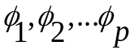为自回归系数，为移动平均系数，都是模型的待估参数。
引入滞后算子B，模型（7）可简记为
＝ （8）
ARMA(p，q)过程的平稳条件是滞后多项式的根均在单位圆外。可逆条件是的根都在单位圆外。
运用B－J方法研究时间序列，最重要的工具市自相关和偏自相关。
- 自相关：构成时间序列的每个序列值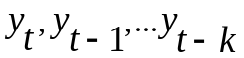之间的简单相关关系称为自相关。自相关程度由自相关系数度量，表示时间序列相隔k期的观测值之间的相关程度。
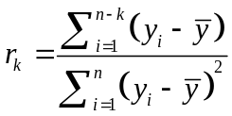
其中，n是样本量；k为滞后期； 代表样本数据的算术平均值。
b、偏自相关：对于时间序列，在给的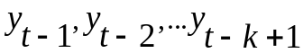的条件下，与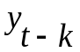之间条件相关关系。其相关程度用偏自相关系数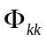度量，有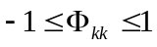，
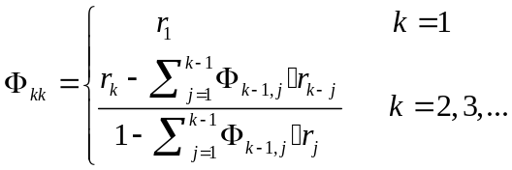
其中是滞后k期的自相关系数，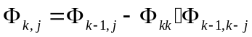 j＝1，2，…k-1

三、建模和预测

1、数据来源及处理
根据中国统计年鉴，我们得到了中国城镇居民人均可支配收入和农村居民人均可支配收入，如表1所示，令其两项相减，得到1978－2005年全国城乡居民收入差距序列，令其为Xt，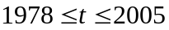，其变化趋势如图1。
年份 | 城镇居民人均可支配收入 | 农村居民可支配收入 | Xt | 年份 | 城镇居民人均可支配收入 | 农村居民可支配收入 | Xt
1978 | 343.4 | 133.6 | 209.8 | 1993 | 2577.4 | 921.6 | 1655.8
1979 | 387 | 160.2 | 226.8 | 1994 | 3496.2 | 1221 | 2275.2
1980 | 477.6 | 191.3 | 286.3 | 1995 | 4283 | 1577.7 | 2705.3
1981 | 491.9 | 223.4 | 268.5 | 1996 | 4838.9 | 1926.1 | 2912.8
1982 | 526.6 | 270.1 | 256.5 | 1997 | 5160.3 | 2090.1 | 3070.2
1983 | 564 | 309.8 | 254.2 | 1998 | 5425.1 | 2162 | 3263.1
1984 | 651.2 | 355.3 | 295.9 | 1999 | 5854 | 2210.3 | 3643.7
1985 | 739.1 | 397.6 | 341.5 | 2000 | 6280 | 2253.4 | 4026.6
1986 | 899.6 | 423.8 | 475.8 | 2001 | 6859.6 | 2366.4 | 4493.2
1987 | 1002.2 | 462.6 | 539.6 | 2002 | 7702.8 | 2475.6 | 5227.2
1988 | 1181.4 | 544.9 | 636.5 | 2003 | 8472.2 | 2622.2 | 5850
1989 | 1373.9 | 601.5 | 772.4 | 2004 | 9421.6 | 2936.4 | 6485.2
1990 | 1510.2 | 686.3 | 823.9 | 2005 | 10493 | 3254.9 | 7238.1
1991 | 1700.6 | 708.6 | 992 | 2006 | 11759.5 | 3587 | 8172.5
1992 | 2026.6 | 784 | 1242.6
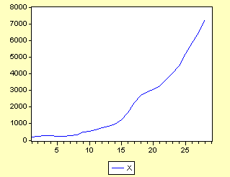
图 1 全国城乡收入差距图
从图1 可知， 十一届三中全会以来，全国城乡居民收入差距逐步扩大， 按照其发展变化趋势， 大致可划分为三个阶段：
( 一) 第一阶段( 1978- 1992)
城乡收入发展相对均衡， 但由于基数作用， 收入差距仍近两倍。由于历史上我国一直重视工业， 轻农业。工、农产品价格“剪刀差”明显， 城乡收入差距由来已久。由于改革开放由农村开始， 农民收入提高先于城市， 收入差距维持在一个相对稳定的水平上。
( 二) 第二阶段( 1993- 1999)
在这个时期， 改革进入一个全新的阶段。1992 年后， 所有制理论得到新突破， 多要素分配格局得到认可， 资金、技术、土地等非生产要素收入逐年上升， 城镇居民收入增长速度加快。农村居民收入也平稳增加， 但增长速度相对缓慢。城乡居民收入迅速拉大。
( 三) 第三阶段( 2000- 2005)
这一阶段， 城乡差距继续拉大， 城乡收入差距由2000年的4026.6元， 迅速增加至2005 年的7238.1元。城乡收入差距日益突出， 成为迫切需要解决的问题。
Box－Jenkins时间序列建模方法是基于平稳时间序列的分析，从图1可看出，全国城乡差距具有明显的上升趋势，初步识别为一个非平稳序列。因此，在对全国城乡差距建立时间序列模型前，首先要对其进行平稳化处理。令：
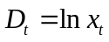 （1）
序列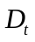是非线性变化趋势，故对序列进行差分：
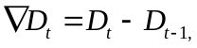 （2）
再对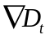零均值化，令：
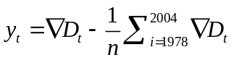 ，n＝27 （3）
对进行平稳性检验[3]。ADF检验结果如下表：
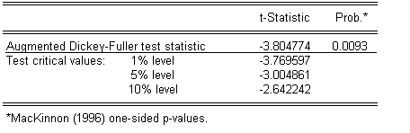
由上表看出，ADF检验统计量为－3.80， 分别小于不同检验水平的三个临界值， 所以经差分后， 时序数据为一平稳序列。由此可知时间序列为一阶单整。

2、模型定阶及参数估计
对于ARMA(p，q) 模型， 可以利用其样本的自相关函数和样本的偏自相关函数的截尾性判定模型的阶数。若平稳时间序列的偏相关函数是截尾的， 而自相关函数是拖尾的， 则可断定此序列适合AR 模型; 若平稳时间序列的偏相关函数是拖尾的， 而自相关函数是截尾的， 则可断定此序列适合MA 模型; 若平稳时间序列的偏相关函数和自相关函数均是拖尾的， 则此序列适合ARMA 模型。序列yt 的自相关(AC： Autocorrelation) 图和偏自相关(PAC： Partial Correlation)图如图2。图2 中自相关图和偏自相关图具有拖尾且依正弦趋近于零的特性。根据Box －Jenkins 模型识别方法， 用ARMA(p，q) 模型进行拟合。
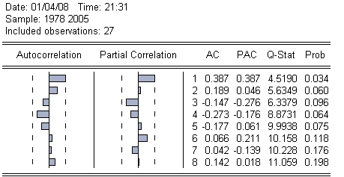 图2 时间序列的自相关和偏自相关图
由图2 可以看出， 偏自相关系数在k=1 后很快地趋近
于0， 所以取p=1;自相关系数在k=1 处显著不为O，k=4时似乎也与0 有显著差异， 可考虑q=1，4。借助Eview 软件， 得到ARMA（1，4），结果如下表2。
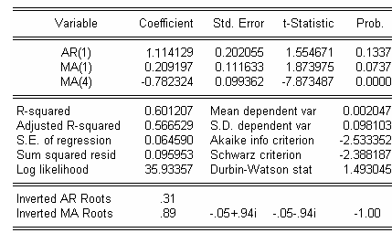
根据Eview软件的拟合结果可知：

3、模型的检验和预测
2006年全国城乡居民收入差距预测值为8251.32，实际值为8172.5。误差为1%。因此预测2007年的全国城乡收入差距为9316.65。

